**МБОУ «СОШ а.АПСУА» ИМЕНИ ТЛИСОВА Н.Н.**

**ПРИКАЗ №56**

16.04.2025г. а. Апсуа

**«Об организации и проведении летней**

**оздоровительной кампании в пришкольном лагере «Марамыз»**

Во исполнение приказа Приказа ООА Адыге-Хабльского муниципального района

«Об организации и проведении летней оздоровительной кампании в Адыге-Хабльском муниципальном районе№ 210 от 26.03.2025

**ПРИКАЗЫВАЮ:**

* 1. Цикисовой Э.Ю., заместителю директора по УВР
  2. Организовать проведение оздоровительной кампании в пришкольном лагере со 2 июня по 01 июля 2025 года (без учета воскресных дней и праздничного дня 12 июня).
  3. Разработать и утвердить план мероприятий по подготовке и организации отдыха, оздоровления и занятости детейи подростковв пришкольных лагерях с дневным пребыванием детей и представить в Министерство образования и науки Карачаево-Черкесской республики в срок до 20.04.2024г.

1. Назначить начальником лагеря Борокову М.А., учителя начальных классов:
   1. Бороковой Н.М., Организовать подготовку по обеспечению отдыха, оздоровления и занятости детей и подростков в пришкольных лагерях с дневным пребыванием детей с организацией питания на 21 день пребывания из расчета не менее 125 рублей в сутки на одного ребенка.
   2. Предоставить пакет документов для получения санитарно-эпидемиологическое заключение на деятельность по организации отдыха детей в Управлении Роспотребнадзора по Карачаево-Черкесской республике с 12.04.2025 по 23.04.2025г.
   3. Обеспечить прохождение курсов повышения квалификации для всех категорий специалистов, задействованных в организации и проведении летнего отдыха до 30.04.2025года.
   4. Осуществить прохождение медицинских комиссии работниками детских оздоровительных учреждений до 30.04.25 г.
   5. Обеспечить подтверждение соответствия готовности для отдыха, оздоровления и занятости детей в пришкольных лагерях с дневным пребыванием к приему детей санитарно-эпидемиологическим заключением не позднее 30 дней до начала потока. Организовать открытие лагеря 02.06.2025года.
   6. Обеспечить безопасное сопровождение детей в период экскурсий.
   7. Контроль за исполнением данного приказа оставляю за собой.

Директор школы 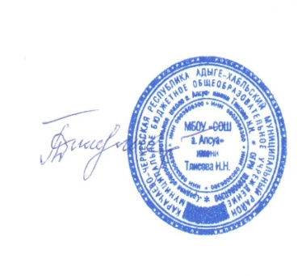 Тлисова Г.С.